**НАЦІОНАЛЬНИЙ ТЕХНІЧНИЙ УНІВЕРСИТЕТ УКРАЇНИ «КПІ»**

**ФАКУЛЬТЕТ ПРИКЛАДНОЇ МАТЕМАТИКИ**

**Кафедра програмного забезпечення комп’ютерних систем**

**КУРСОВА РОБОТА**

***з дисципліни "Основи програмування"***

**Виконала: Довганюк Ліна Олегівна**

**Група: КП-51**

**Допущено до захисту**

**__________________**

**2 семестр 2015/2016**

**НАЦІОНАЛЬНИЙ ТЕХНІЧНИЙ УНІВЕРСИТЕТ УКРАЇНИ «КПІ»**

**ФАКУЛЬТЕТ ПРИКЛАДНОЇ МАТЕМАТИКИ**

**Кафедра програмного забезпечення комп’ютерних систем**

|  |  |
| --- | --- |
| **Узгоджено**  **Керівник роботи**  **__________/Гадиняк Р.А./** | **ЗАХИЩЕНА "__"_________2016р.**  **з оцінкою_________________**  **__________/Гадиняк Р.А./** |

**Система обліку спортивного клубу**

**Виконавець роботи**

**Довганюк Ліна Олегівна**

**______________2016р.**

**План**

1. Вступний опис системи.
2. Основний функціонал системи.
3. Опис модулів програми.
4. Опис форматів файлів або сутностей і зв’язків бази даних.
5. Опис найважливіших алгоритмів.
6. Результати роботи (скріншоти).
7. Короткий мануал для користувача.

**Вступний опис системи**

Система управління спортивного клубу дозволяє вести облік клієнтів. Завдяки цьому здійснюватиметься надійний контроль в спорті. У базовій комплектації спортивної комп'ютерної програми буде можливість керувати абонементами, в базі яких буде зазначено важливі для клієнта стовпці, у яких можна переглядати і змінювати статус абонемента (продовжити дію абонемента на місяць або рік). При вході в клуб, відображатиметься початкова сторінка (у програму можна зайти як адміністратор або клієнт).   
Адміністратор матиме змогу додавати, видаляти або переглядати список усіх відвідувачів клубу (тренерів, клієнтів). Також він може здійснювати пошук відвідувачів по логіну.

Клієнтами може здійснюватися продовження абонементу, перегляд особової інформації.

**Існуючі аналоги**

Існує велика кількість програм для ведення обліку фітнес клубу та допомоги в організації та управління всіма бізнес процесами на будь-якому підприємстві. Прикладами можуть слугувати програма *1С:Фітнес клуб* **(**детальний опис [тут](http://fitness1c.com.ua/) **)** та Servitum (детальніше [тут](http://servitum.net/) ).

**Основний функціонал системи**

1. Керування списком клієнтів клубу (як адміністратор) :

1.1. Додавання відвідувачів до списку клієнтів;

1.2. Видалення відвідувачів зі списку клієнтів;

1.3. Перегляд списку усіх клієнтів/тренерів ;

1.4. Пошук відвідувачів по логіну.

2. Контроль особової сторінки (як клієнт клубу) :

2.1. Перегляд основної інформації на сторінці

2.2. Продовження терміну дії абонементу (на місяць /на рік);

**Опис модулів програми**

1. abonnementform

Виводить інформацію про абонемент користувача, який зайшов у програму, дає можливість продовжити його дію, а саме : на місяць та на рік.

1. addclient

Дає можливість додати клієнта до бази даних. За допомогою полів вводу заповнюється інформація про користувача, за допомогою чекбоксів обирається статус, під яким буде зареєстрований клієнт(клієнт, тренер, адміністратор).

1. adminform

Екранізує список усіх клієнтів, тренерів,інвентарю,тренувань.

Дає можливість додавати та видаляти клієнтів зі списку користувачів , здійснювати пошук клієнтів по логіну.

1. clientform

Виводить інформацію про користувача, який зайшов у програму, дає можливість викликати функцію продовження дії абонементу.

1. connectedclient

Використовується для зручнішої розробки програми. Зберігає вказівник на корисувача, який увійшов у систему.

1. database

Встановлює зв’язок між базою даних та програмою. Створює необхідні для роботи таблиці з відповідними полями та типами даних, які там будуть зберігатися. Проводить авторизацію користувача, який зайшов у систему.

1. login

В залежності від введених даних відкриває необхідну сторінку (адміністратора/клієнта).

1. user

Зберігає дані про користувача, який зайшов у систему.

**Опис форматів файлів або сутностей і зв’язків бази даних**

База даних проекту складається з 4 таблиць : таблиці клієнта, абонемента,тренувань та інвентарю.

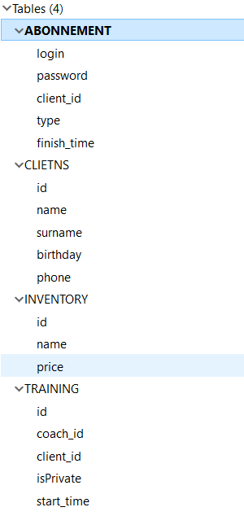

Зв’язок між таблицями абонементу та клієнта здійснюється за допомогою id (FOREIGN KEY). Для прямої взаємодії з даними в БД використовувася додаток SQLite Manager.

**Опис найважливіших алгоритмів**

**void AddClient:: addPerson(QString name, QString surname,QString phone, QString birthday, QString login, QString password, QString finish,int type)**

Цей метод забезпечує вставку клієнта до бази даних. Всі дані, які були записані у форму (у поля вводу) передаються до методу. За допомогою SQL запитів клієнт додається до БД.

**void AdminForm::on_findBotton_clicked()**

Цей метод забезпечує пошук клієнтів по логіну. Дані, які були записані у поле вводу вносяться до SQL запиту, а той у свою чергу виводить список клієнтів, які задовольняють умови SQL запиту.

**void abonnementForm::on_buyMonth_clicked()**

Цей метод забезпечує зміну терміну дії абонемента клієнта. За допомогою методу, який зберігає посилання на клієнта, який увійшов до системи, ми отримуємо id. Далі формується SQL запит, який продовжує кінцевий термін дії абонементу на місяць.

**bool DataBase:: authorization(QString login, QString password)**

Цей метод перевіряє приналежність клієнта до БД. Дані, які були отримані з полів вводу, формують SQL запит. В залежності від виконуваного результату, повертається true/false. (чи були знайдені такі логін та пароль)

**void Login::on_pushButton_clicked()**

Цей метод дозволяє клієнту авторизуватися. За допомогою вищезгаданого методу перевіряється введені дані. В залежності від отриманого результату, при натисканні на кнопку, відкривається те чи інше вікно (сторінка адміністратора або клієнта)

**Результати роботи (скріншоти)**

1. **Запускається програма**

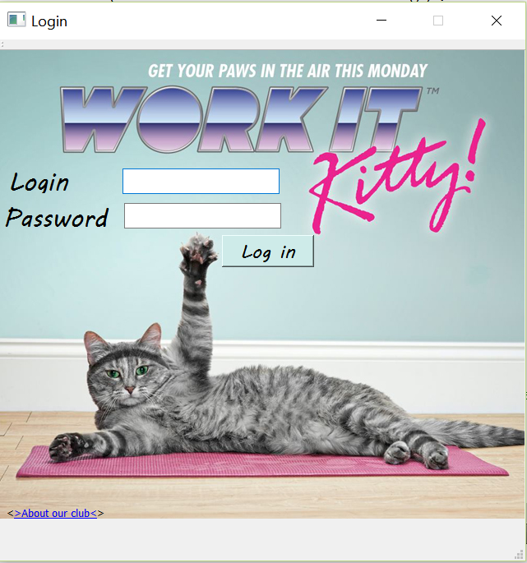

**2. Після введення логіну та пароля( у даному випадку адміністратора ) , відкривається особова сторінка адміністратора**

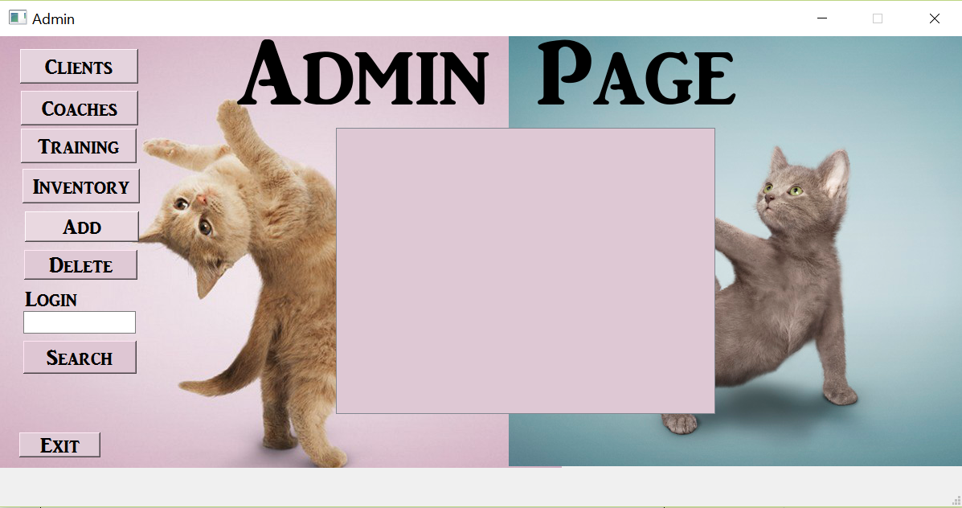

**3. Після натиснення кнопки “Add” відкривається форма для заповнення даними.**

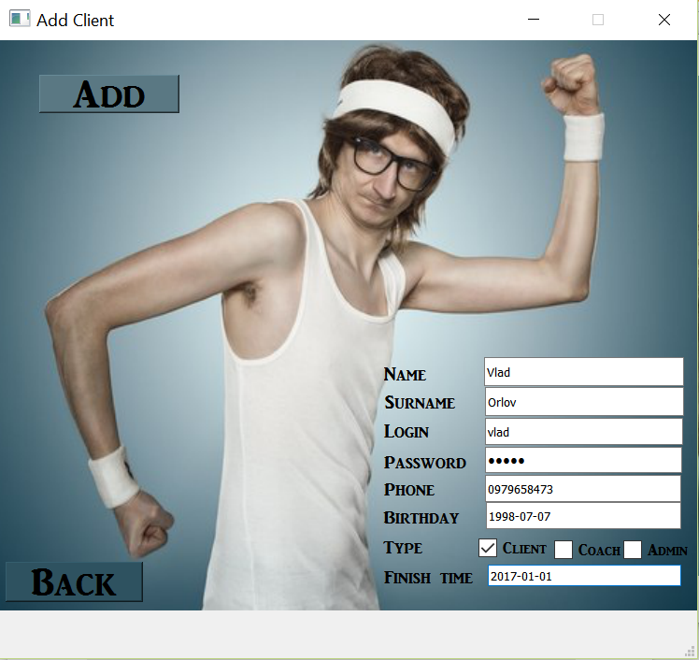**видалити. Натискаємо на кнопку “Delete”**

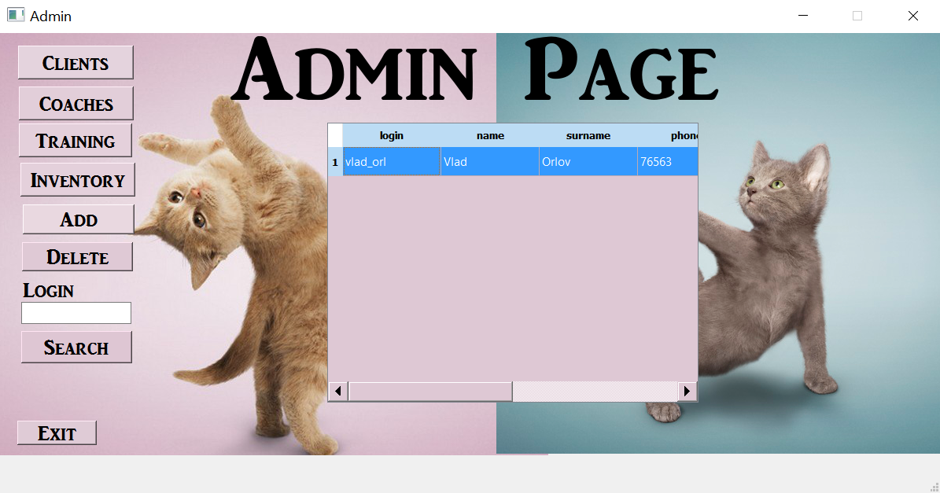

**4. На сторінці адміністратора, у таблиці, виводиться клієнт, якого щойно додали**

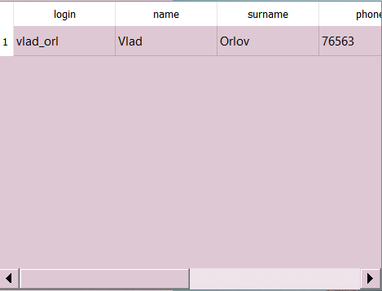

**5. Подвійним натисненням виділяємо рядок, який хочемо**

**6. Для пошуку клієнта, у полі “Login” вводимо логін користувача, якого хочемо знайти.**

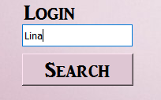

**7. Результат пошуку виводиться у таблиці адміністратора**

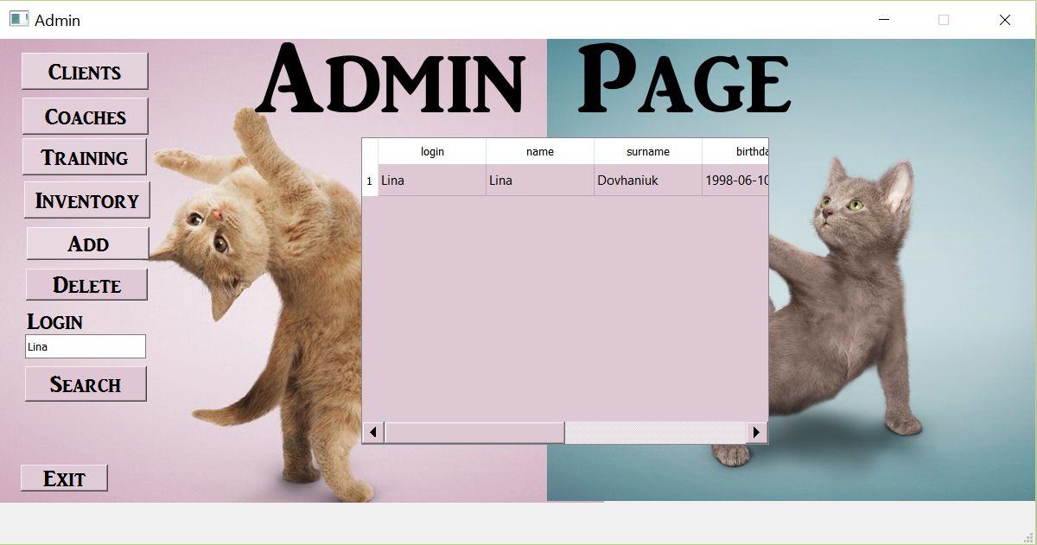

**8. Заходимо у програму як клієнт (вводимо логін, що відповідає логіну користувача)**

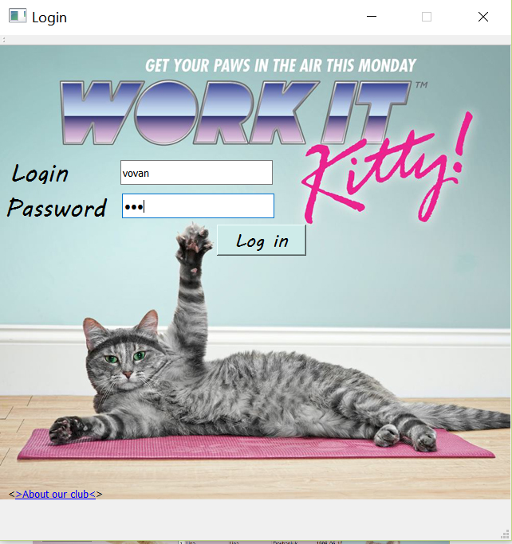

**9. Після підтвердження входу, відображається особова сторінка клієнта**

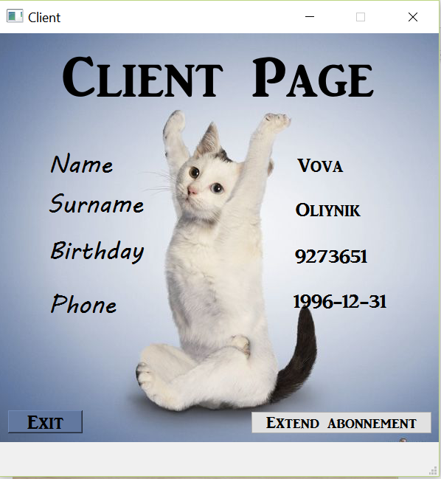

**10. Для перегляду терміну дії абонементу та його подовження натискаємо на клавішу “Exend abonnement”**

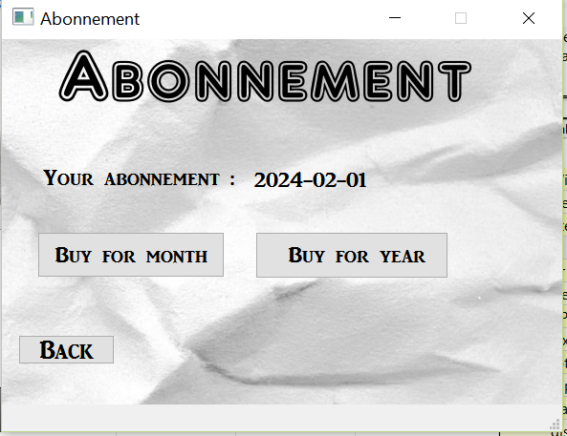

**11. Для продовження дії абонементу на місяць натискаємо “Buy for year”**

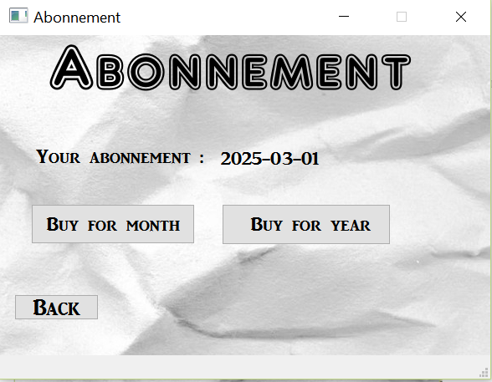

**Робота над курсовою роботою**

**Контрольна точка № 2 (03.04.16):**

1. Ведеться робота над створенням таблиць бази даних , а саме :

1.1. клуб (назва, країна, місто)

1.2. клієнт(ПІБ, громадянство, дата народження, абонемент, номер, е-mail)

1.3. тренер(ПІБ, громадянство, дата народження, стаж роботи).

2. Освоюється робота в Qt для подальшого створення БД.  **Матеріали, які були використані на цьому етапі :**

1. [**https://www.opennet.ru/docs/RUS/qt3_prog/qt3.html**](https://www.opennet.ru/docs/RUS/qt3_prog/qt3.html)
2. [**http://doc.qt.io/qt-5/qtablewidget.html**](http://doc.qt.io/qt-5/qtablewidget.html)
3. [**http://open-life.org/blog/QT/346.html**](http://open-life.org/blog/QT/346.html)
4. [**https://www.youtube.com/watch?v=7ZuSs27tQPA**](https://www.youtube.com/watch?v=7ZuSs27tQPA)

**Посилання на GitHub** [**тут**](https://github.com/LinaDovhaniuk/lina/tree/master/courses/prog_base_3/project)